守護 | 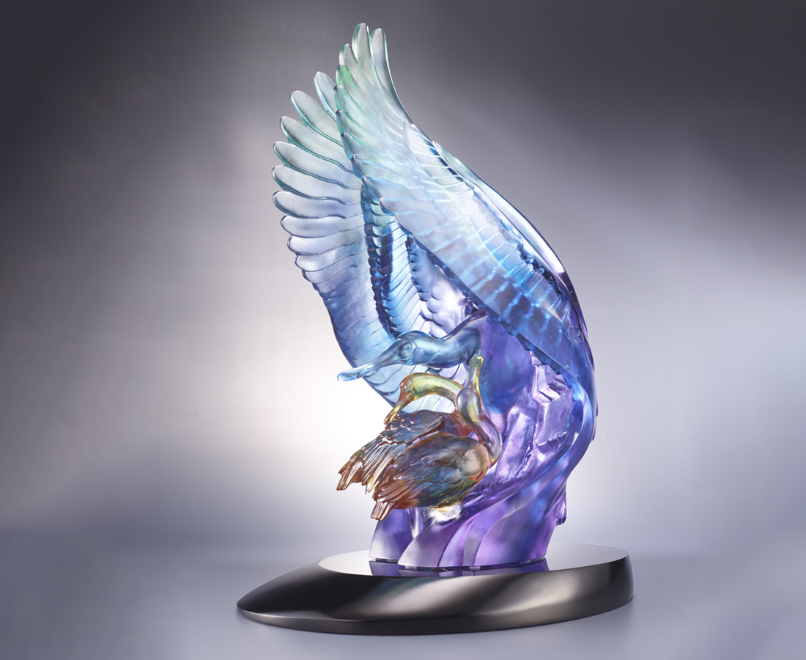
義無反顧的溫柔
是親情 也是溫情
張開雙臂 遮風避雨的堅定
現在讓我陪著你 護著你
明日的茁壯 成長的喜悅
是我守護 也是收獲的點點滴滴
只願你能振翅高飛 活出精彩
Guardian
The Platalea, protecting its hatchlings with its gigantic wings, shows immense love and care. The apparent cocooning shape of the wings in Art Deco style presents the theme of guardian and protection.

編號 | 1513926 | No | 1513926
名稱 | 守護 | Name | Guardian
顏色 | 金綠青紫羅蘭琥+黑底 | Color | golden, green, cyan, violet, amber + bla
尺寸 | 20*21*35 cm+29*22*3 | Size | 20*21*35 cm+29*22*3
重量 | 10.35 | Weight | 10.35
限量 | O | Limited Edition | O
售價 | NT$ 92800 | Price | NT$ 92800
 | RMB$ 20650 |  | RMB$ 20650

